



www.zs2.plock.org.pl
M U K S
„21 Płock”
ZS Nr 2

XII Ogólnopolski Andrzejkowy Turniej Koszykówki Dziewcząt
o Puchar
Prezydenta Miasta Płocka

Termin zawodów :
23.11 - 25.11.2012r./
przyjazd czwartek 22.11.2012r od godz. 16.00
Miejsce zawodów:
Zespół Szkół nr 2, ul. Chopina 62
Zgłoszenia:
Do 10.11.2012r telefonicznie lub pisemnie na adres:
MUKS 21 Płock , 09-402 Płock, ul Chopina 62
Tel. Ireneusz Jasiński – 607 806 706
0-24 364 06 91, 0-24 364 06 80, fax. 0-24 364 06 81
Email: zs2@plock.org.pl
Organizatorzy:
MUKS 21 Płock oraz Zespół Szkół nr 2

Urząd Miasta Płocka,

Regulamin Turnieju:
Obowiązują przepisy PZKOSZ
-kadetki 97/98
- dla młodziczki 99r. ( przepisy PZKosz))
Czas gry:
4 x 8(czystej gry min.)

Miejsce zakwaterowania:
ZS Nr 2 – Szkoła Podstawowa Nr 21 w Płocku, 09-402 Płock , ul. Chopina 62 /własny śpiwór, zapewniamy materace/

Wyżywienie:
Całodzienne w stołówce szkolnej / od 23.11.12 (piątek) śniadanie do obiadu 25.11.12 r. (niedziela)

Opłaty:
130 zł. od uczestnika
Wpisowe – 200zł od drużyny;
Uczestnictwo:
Dziewczęta: I kat. wiekowa 97/98 . (kadetki)
II kat. wiekowa 99/00 (młodziczka)
zespół składa się z co najmniej 10 zawodniczek
Sędzia Główny:
Skrzyński Krzysztof

Organizatorzy: MUKS 21 Płock
oraz
Zespół Szkół nr 2,

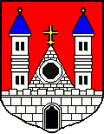

Płock

Organizator:
MUKS 21 Płock

Płock

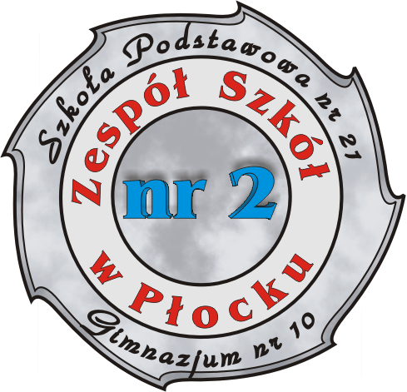
M U K S
„21 Płock”

ZAPROSZENIE
XII Ogólnopolski Andrzejowy
Turniej Koszykówki Dziewcząt
o Puchar Prezydenta
Miasta Płocka

